

Kehtestatud Elering AS juhatuse xx.xx.20xx otsusega nr xx-1/20xx

Kliendi elektripaigaldise
tehnilised nõuded

Kehtivad alates 01.xx.20xx

Sisukord
1 Üldnõuded 2
2 Nõuded kliendi elektriseadmete valikule 3
3 Automaatika ja releekaitse 5
4 Elektrienergia kvaliteedi nõuded 7
5 Nõuded tootmismoodulitele 10

Üldnõuded
  - Käesolevas juhendis on välja toodud põhivõrguettevõtja nõuded kliendi elektripaigaldise rajamiseks. Juhendit kohaldatakse koos Elering AS elektri põhivõrguga liitumise tüüptingimustega (edaspidi Liitumistingimused).
  - Käesolevas juhendis toodud nõuded on kohustuslikud seadmetele liitumispunktist kuni kliendi esimese võimsuslülitini (kaasa arvatud). Võimsuslülitist Kliendi poole jäävatele seadmetele on nõuded soovituslikud v.a juhendi peatükid 3, 4 ja 5;
  - Klient vastutab oma elektripaigaldiste vastavuse eest kehtivatele õigusaktidele (sh elektripaigaldiste ehitusnormidele) ning põhivõrguettevõtja poolt kehtestatud normidele ja nõuetele liitumistaotluse esitamise ajal kehtinud redaktsioonis.
  - Elektripaigaldise projekteerimisel, ehitamisel ja käitamisel tuleb kliendil juhinduda käesolevas juhendis toodud nõuetest, kehtivatest standarditest ja eeskirjadest ning põhivõrguettevõtja võrgulepingu tüüptingimustes toodust. Elektripaigaldise projekti koostamisel ja esitamisel tuleb kliendil juhinduda juhendist „Kliendi elektriosa projekti koostamise ja modelleerimise nõuded“.
  - Klient vastutab, et on enne projekteerimise ja ehitamise alustamist kõikide asjassepuutuvate nõuetega tutvunud.
  - Ühte liitumispunkti, milles ei ole põhivõrguettevõtja ja kliendi poolt tagatud toitepidevus N-1 korral, toitele ühendatava kliendi paigaldise tootmis-või tarbimissuunaline maksimumvõimsus võib olla kuni 400 MW.
  - Kliendi seadmest tuleneva võimsuse edastamisel põhivõrguettevõtja võrguni ja/või võrgust enam kui 400 MW ulatuses, peab kliendi paigaldises olema N-1 tingimus tagatud nii, et mistahes rike ei tohi põhjustada enam kui 400 MW tootmis- ja või tarbimisvõimsuse väljalülitumist, mh peab kliendi ühendus olema teostatud kuni põhivõrguettevõtja liitumispunktideni üksteist reserveerivate liinidega, mis paiknevad täielikult eraldi mastidel, sh liinide lõpumastid ning tagavad ülekande jätkumise ka olukorras, kui üks liin välja lülitub. Samuti peavad üle 400 MW tootmis- ja/või tarbimissuunaline maksimumvõimsusega elektrijaama juhtimissüsteemid olema välja ehitatud selliselt, et ühe juhtimissüsteemi väljalangemine või rike ei tohi põhjustada enam kui 400 MW tootmisvõimsuse väljalülitumist.
  - Ühte liitumispunkti ühendatav koguvõimsus võib olla suurem kui 400 MW juhul, kui kliendi tootmismoodul on põhivõrguettevõtja alajaamas ühendatud üksteist reserveerivate liitumispunktidega ja ning kliendi paigaldises on N-1 tingimus tagatud, mh peab kliendi ühendus liitumispunktideni olema teostatud üksteist reserveerivate liinidega, mis paiknevad täielikult eraldi mastidel, sh liinide lõpumastid ja ühe juhtimissüsteemi väljalangemine või rike ei tohi põhjustada enam kui 400 MW tootmisvõimsuse väljalülitumist.

Nõuded kliendi elektriseadmete valikule
  - Primaarseadmed
    - Klient peab tagama, et:
      - tema elektripaigaldised vastavad perspektiivsetele lühisvooludele, mille väärtuse liitumispunktis esitab põhivõrguettevõtja liitumislepingu pakkumises;
      - tema elektripaigaldistes on paigaldatud releekaitse ja automaatika ning koormuse vähendamise ja/või eraldusautomaatika vastavalt põhivõrguettevõtja nõuetele, mis määratakse võrgueeskirjas, liitumislepingus ja elektriosa projekti kooskõlastamise käigus;
      - Põhivõrguettevõtja maanduspaigaldise valgumisalasse jääva elektriseadme või seadmete kogumi maanduspaigaldis on ühendatud kahe kiire kaudu põhivõrguettevõtja maanduspaigaldisega ja tema maandusjuhi termiline lühisvoolu taluvus on sama, mis põhivõrguettevõtja maanduspaigaldise maandusjuhil;
      - tema 110 kV või 330 kV jõutrafo vähemalt üks mähis peab olema kolmnurklülituses. Teist tüüpi jõutrafod tuleb eelnevalt kooskõlastada põhivõrguettevõtjaga, kes väljastab vastavad tingimused ning nõuded. Põhivõrguettevõtjal on õigus keelduda ühendamaks teist tüüpi jõutrafosid, mis esitatakse kliendile koos keeldumise põhjendusega. Jõutrafo neutraal peab olema maanduslüliti abil maandamise võimalusega ja varustatud liigpingepiirikuga ning lühisvoolu piirava reaktori paigaldamise võimalusega. Reaktori vajaduse ja parameetrid määrab põhivõrguettevõtja tulenevalt lühisvoolude tasemest põhivõrgus;
      - tema jõutrafo väljavõtete ja mähise isolatsioonitase peab olema vähemalt:
Object | Um | AC (50 Hz) | SI | LI
Object | kV | kV | kV | kV
Object |  | Internal Insulation | Line terminal
A-B-C (HV) | 362 | 510 | 950 | 1175
N | 245 | 360 | - | 850
2a-2b-2c (MV) | 123 | 230 | - | 550
2n | 123 | 230 | - | 550
3a-3b-3c (LV) | 40,5 | 75 | - | 185
3a-3b-3c (LV) | 24 | 50 | - | 125
3a-3b-3c (LV) | 17,5 | 38 | - | 95
3a-3b-3c (LV) | 12 | 28 | - | 75
3a-3b-3c (LV) | 7,2 | 20 | - | 60

      - elektripaigaldised on kaitstud liigpingete eest.
    - Kliendi jõutrafode soovituslikud nimipinged on 330 kV jõutrafo puhul 347/(117,5; 38,5; 22; 16,5; 11; 6,6) kV ja 110 kV jõutrafo puhul 115/(38,5; 22; 16,5; 11; 6,6) kV.
    - Jõutrafode astmelüliti asub soovituslikult primaarmähise poolel ning peab olema pinge all reguleeritav.
    - Soovituslikud astmelüliti astmed on 330 jõutrafo puhul ± 6×1,33% ja 110 kV jõutrafo puhul ± 9×1,67%.
    - Soovituslik on paigaldada jõutrafo primaarpoole läbiviikudesse sisse ehitatud voolutrafod reservkaitse jaoks 5P20 ja juhtimiseks/mõõtmiseks 0.2S täpsusklassiga südamikkudega.
  - Kliendi seadmete nimipinge valiku põhimõtted
Võrgu nimipinge | 330 kV | 110 kV
Seadme suurim lubatav kestevpinge, Um | 362 | 123
Lühiaegselt (20 min) seadmetele lubatav maksimaalne pinge | 379,5 | 126,5
Jõutrafode nimipinged | 347/(117,5)/…/ | 115/(…)/
  - Lühise taluvus
    - Isolatsiooni, liigpinge- ning releekaitse ja automaatika kavandamisel peab klient arvestama, et autotrafod peavad töötama üksnes jäigalt maandatud neutraaliga, tavatrafode 330 kV ja 110 kV mähised võivad töötada jäigalt maandatud (ka läbi neutraali lüliti) neutraaliga, läbi reaktori maandatud neutraaliga või isoleeritud neutraaliga. Seejuures peab klient arvestama, et maa lühisvoolu kordaja 330 kV põhivõrgu puhul ei ole suurem kui 1,2 ning 110 kV põhivõrgu maa lühisvoolu kordaja ei ole suurem kui 1,4 (maa lühisvoolu kordaja näitab maalühise ajal tervetes faasides tekkivate pingete ja normaalolukorra faasipingete suhet). Samuti peab klient arvestama, et põhivõrgu alajaamades on liigpingepiirikud vaid jõutrafode läheduses ning jõukaablimuhvide läheduses ja elegaasisolatsiooniga jaotusseadmetes põhivõrguettevõtja seadmete kaitseks.
    - Elektripaigaldiste projekteerimisel tuleb arvestada, et kõik materjalid ja seadmed peavad taluma maksimaalseid mehhaanilisi pingeid lühistel, mis seadmete käitamisel võivad esineda.
    - Kõikidel voolujuhtidel peab lubatav lühisekestvus olema vähemalt üks sekund, kui ei ole kokku lepitud teisiti.
  - Ohutusvahemikud
    - Alajaama projekteerimisel ei tohi ohutuse seisukohast vähendada minimaalseid lubatud isolatsioonivahemikke, mis on toodud standardis EVS-EN 61936-1.
    - Ohutusvahemike juures tuleb arvestada ka tuule mõju, keskkonnatingimusi ja muid asjaolusid ning kasutada vastavalt suuremaid vahemikke.
  - Lekkeraja pikkused
    - Seadmete valikul tuleb isolatsiooni seisukohast lähtuda alajaamas valitsevatest keskkonnatingimustest. Üldjuhul on seadmete isolatsiooni lekkeraja pikkus vähemalt 20 mm/kV, juhul kui põhivõrguettevõtja hinnangul on vajalik suurem lekkeraja pikkus, esitab põhivõrguettevõtja selle liitumislepingu pakkumises.
  - Raadiohäired ja akustiline müra
    - Seadmete valik ja konstruktsioon peab tagama, et koroona põhjustatud raadiohäired oleksid madalamad kui põhivõrguettevõtja poolt kehtestatud standardites toodud väärtused.
    - Aktsepteeritud on tehnilised lahendused, mille puhul raadiohäired, mõõdetuna vastavalt standardile IEC-CISPR 18 sagedusel 0,5 MHz ja 20 m kaugusel jaotla kõige kaugemast seadmest, on järgmised:
    - vihmase ilmaga - alla 30 dB;
    - kuiva ilmaga - alla 15 dB;
    - Kliendi elektripaigaldise poolt põhjustatud akustiline müra ei tohi põhjustada mürataseme ületamist põhivõrguettevõtja alajaama piiril üle õigusaktides ja/või asjakohases planeeringus sätestatud piirnormi.

Automaatika ja releekaitse
  - Kliendi elektripaigaldiste ja põhivõrgu releekaitse peavad ühilduma ning toimima selektiivselt selleks, et tagada elektrisüsteemi töökindlus. Mõlemad osapooled vastutavad selle eest, et nende omanduses olevad kaitseseadmed oleksid töökorras.
  - Primaarseadmete omanik peab vastutama oma seadmete kaitsmise eest. Põhivõrguettevõtja võrgus olevad kaitsed on ette nähtud põhivõrguettevõtja seadmete kaitseks. Klient peab arvestama, et põhivõrguettevõtja kaitsed ei kindlusta rikete ja lühiste korral kliendile kuuluvate seadmete (jõutrafo, jaotla, õhuliini, kaabelliini) väljalülitamist ja mitte kahjustumist.
  - Põhivõrguettevõtja annab kliendile tema paigaldisega ühendatava põhivõrguettevõtja lahtri lülitusseadmete asendisignaalid.
  - Kliendile kuuluva elektripaigaldise releekaitse põhikaitse peab rakenduma kliendile kuuluva seadme rikkel selektiivselt ja vähemalt 0,1 sekundi jooksul pärast rikke tekkimist. Kliendi põhikaitseteks, 110 ja 330 kV pingel, loetakse diferentsiaal- või kommunikatsiooniga sidestatud distantskaitseid.
  - Lülitusseadmeid juhib seadme omanik.
  - Põhivõrguettevõtja paigaldab oma alajaama eraldi piiriklemmkapi, kuhu klient saab ühendada oma ahelad põhikaitse realiseerimiseks lähtuvalt “Põhivõrguettevõtja elektripaigaldiste tehnilised põhimõtted ja lahendused” sätestatud põhimõtetele.
  - Klient peab arvestama, et Põhivõrguettevõtja ei näe ette kliendi paigaldisele ja seadmetel abitoidet ega omatarvet (alalis- ja vahelduvpinge), seega peab klient need ise hankima ja paigaldama.
  - Täpne ahelate arv ja maht põhivõrguettevõtja ning kliendi seadmete vahel selgub elektriosa projekti kooskõlastamise käigus.

Elektrienergia kvaliteedi nõuded
  - Siinkohal on välja toodud väärtused mida põhivõrguettevõtja kasutab planeerimisväärtustena.
  - Klientidele lubatavad piirväärtused on madalamad ning määratletakse iga konkreetse kliendi puhul liitumislepingus eraldi.
  - Kliendi poolt põhjustatud pingemuutused ei tohi liitumispunktis ületada 3%.
  - Värelus (flikker):
    - Värelus 110 kV elektrivõrgus:
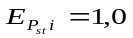
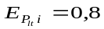
    - Värelus 330 kV elektrivõrgus:
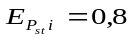
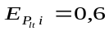
  - Pinge asümmeetria
    - Normaaltalitlusel ei tohi vastujärgnevuskomponendi efektiivväärtuse 10-minutiline keskväärtus ületada 110 kV võrgus 1,4 % pärijärgnevuskomponendist iganädalasel mõõtmisel 95 % juhtudest ja 330 kV võrgus 1 % pärijärgnevuskomponendist iganädalasel mõõtmisel 95 % juhtudest.
  - Harmoonikud
    - Pingeharmoonikud
      - Põhivõrguettevõtja 110 kV ülekandevõrgu kõrgemate harmoonikute pingete (kuni 50-ndat järku) planeerimisväärtused on järgnevad:
Paaritud harmoonikud |  |  |  | Paaris harmoonikud
3-ga jagumatud |  | 3-ga jaguvad
Järk h | Suhteline pinge u_{h}, % | Järk h | Suhteline pinge u_{h}, % | Järk h | Suhteline pinge u_{h}, %
5 | 3 | 3 | 2,7 | 2 | 1,5
7 | 2,7 | 9 | 1,1 | 4 | 0,8
11 | 2 | 15 | 0,3 | 6 | 0,4
13 | 1,8 | 21 | 0,2 | 8 | 0,4
17 | 1,4 | 27 | 0,2 | 10 | 0,3
19 | 1,2 | 33 | 0,2 | 12 | 0,3
23 | 1 | 39 | 0,2 | 14 | 0,3
25 | 0,9 | 45 | 0,2 | 16 | 0,3
29 | 0,8 |  |  | 18 | 0,3
31 | 0,7 |  |  | 20 | 0,3
35 | 0,6 |  |  | 22 | 0,3
37 | 0,6 |  |  | 24 | 0,25
41 | 0,5 |  |  | >24 | 0,25
43 | 0,5
47 | 0,45
49 | 0,4

      - Põhivõrguettevõtja 330 kV ülekandevõrgu kõrgemate harmoonikute pingete (kuni 50-ndat järku) planeerimisväärtused on järgnevad:
Paaritud harmoonikud |  |  |  | Paaris harmoonikud
3-ga jagumatud |  | 3-ga jaguvad
Järk h | Suhteline pinge u_{h}, % | Järk h | Suhteline pinge u_{h}, % | Järk h | Suhteline pinge u_{h}, %
5 | 2 | 3 | 2 | 2 | 1,4
7 | 2 | 9 | 1 | 4 | 0,8
11 | 1,5 | 15 | 0,3 | 6 | 0,4
13 | 1,5 | 21 | 0,2 | 8 | 0,4
17 | 1,2 | >21 | 0,2 | 10 | 0,35
19 | 1 |  |  | 12 | 0,3
23 | 0,9 |  |  | 14 | 0,3
25 | 0,8 |  |  | 16 | 0,25
29 | 0,7 |  |  | 18 | 0,25
31 | 0,65 |  |  | 20 | 0,25
35 | 0,6 |  |  | 22 | 0,25
37 | 0,55 |  |  | 24 | 0,2
41 | 0,5 |  |  | >24 | 0,2
43 | 0,45
47 | 0,4
49 | 0,4
    - Vooluharmoonikud
      - Kliendile maksimaalsed lubatud voolu emissiooni väärtused liitumispunktis.
% kliendi maksimaalsest voolust
Voolu maksimaalne moonutus (TDD) | 5%
Faasivoolu psofomeetriline väärtus | 5 A
Voolu vastujärgnevuskomponent | 20%

      - Paaritute vooluharmoonikute lubatavad piiremissioonid
Harmooniku järk | Vooluharmoonikute piiremissioonid voolutugevuse suhtes %
h < 11 | 4,0
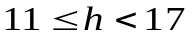 | 2,0
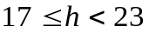 | 1,5
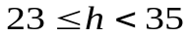 | 0,6
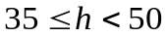 | 0,5
Harmoonikute summaarne moonutustegur (TDD) | 5,0

    - Kõrgsagedusside häiringud
      - Klient peab tagama, et kliendi elektripaigaldise poolt genereeritav ei tohi ületada 35 dB (0 dB = 0,775 V) sagedusvahemikus (40…500) kHz, mõõdetuna standardse kauglülitusseadme sisendis liitumispunktis, kuna põhivõrguettevõtja kasutab oma võrgus kõrgsagedussidet.

Nõuded tootmismoodulitele ja salvestusseadmetele
  - Nõuded tootmismoodulite talitusele sageduse ja pinge muutumisel ning võrguhäiringutel
    - Tootmismoodulid peavad olema võimelised talitlema ja püsima elektrivõrguga paralleeltöös õigusaktides määratud sagedus- ja pingevahemikes.
  - Tootmismooduli kaitsefunktsioon
    - Tootmismoodulid tuleb varustada kaitsefunktsioonidega, mis peab olema kooskõlas õigusaktides toodud nõuetega, millega välditakse tootmismoodulite kahjustamist väärtalituse või elektrisüsteemi häiringu käigus, mille vältel talitusparameetrite muutused või nende kestused ületavad tootmismooduli projekteeritud ning minimaalseid nõutud suurusi.
    - Tootmismoodulile paigaldatud kaitseseadmed peavad tagama selle eraldumise omatarbe koormusele õigusaktides toodud juhtumitel ja tingimustel ning olema võimeline häiringu möödumisel tagasi võrku lülituma.
    - Kaitse rakendumise järgselt võib tootmismooduli tagasi võrku lülitada õigusaktides toodud tingimustel.
  - Sünkroonmooduli pingeregulaatori suhtes kohaldatavad nõuded
    - Staatilise erguti korral peab lagipinge väärtus olema vähemalt kahekordne ja harjadeta erguti korral vähemalt 1,6-kordne generaatori ergutuspinge nimiväärtus. Lagipinget määrates arvestatakse ka muid pinge reguleerimise kohta kehtivaid nõudeid.
    - Ergutussüsteem peab võimaldama lagipinge rakendamist 10 sekundit. Ergutussüsteemi kavandades arvestatakse, et lagipinge kohta kehtivaid nõudeid tuleb täita ka lähestikuste võrgulühiste kestel.
    - Tavaolukorras on pinge reguleerimine automaatne.
    - Püsiseisundi dünaamilised karakteristikud määratakse mõõtmise teel. Selleks muudetakse võrgust lahti ühendatud, tühijooksul töötava generaatori pingeregulaatori sätet nii, et generaatori lattidel muutuks pinge 10% võrra.
    - Pinget tõstetakse ja alandatakse hüppeliselt, tekitades generaatori väljundpinge muutuse 95%-lt 105%-le ja 105%-lt 95%-le nimipingest. Mõlemal juhul peab generaatori väljundpinge muutumine olema kooskõlas järgmiste nõuetega:
      - generaatori väljundpinge ei tohi olla võnkuv;
      - kui pinge tõstetakse eelnimetatud muutmisulatuses 90%-ni, on pinge tõusu aeg staatilise erguti korral 0,2–0,3 sekundit ja harjadeta erguti korral 0,2–0,5 sekundit;
      - ülevõnke ülempiir peab olema alla 15% muutmisulatusest.
    - Kui pinge alandatakse muutmisulatuses 90%-st kuni 0%-ni, peab pinge alandamise aeg harjadeta erguti korral olema 0,2–0,8 sekundit.
    - Sünkroonmoodulile paigaldatakse võnkesummuti, mis eriti madala sagedusega (0,2–1,0 Hz) võnkumiste korral tõhustab generaatori ja elektrisüsteemi vaheliste võnkumiste summutamist ning mida on võimalik välja lülitada. Summuti väljundsignaali peab saama piirata ja piiramise sätted peavad olema reguleeritavad.
  - Aktiiv-, reaktiivvõimsuse ja pinge reguleerimine
    - Tootmismooduli väljastatavat aktiiv- ja reaktiivvõimsust peab olema võimalik reguleerida energiasüsteemi juhtimiskeskusest kaugjuhtimise teel.
    - Aktiivvõimsuse reguleerimine (P=konst) toimub liitumispunkti põhiselt. Aktiivvõimsuse reguleerimisel on koormuse jaotamine ühe liitumispunkti järele ühendatud tootmismoodulite erinevate tootmisüksuste vahel kliendi poolt vabalt valitav juhul, kui töös olevate tootmisüksuste maksimaalne ja minimaalne võimalik väljundaktiivvõimsus on saavutatav.
    - P=konstant reguleerimisviisi kasutamisel peab aktiivvõimsuse seadeväärtus olema muudetav 1 MW suuruste sammudena kogu aktiivvõimsuse reguleerimise vahemikus.
    - Aktiivvõimsuse seadeväärtuse reguleerimise täpsus peab olema vähemalt ±5% nimiaktiivvõimsusest, kuid mitte rohkem kui ±5 MW, olenevalt sellest, kumb on väiksem.
    - Energiapargimooduli aktiivvõimsust peab selle kiire piiramise korral olema võimalik kahe sekundi jooksul vähendada nimiaktiivvõimsusest kuni 20%-ni alates signaali jõudmisest elektrituuliku, tuulepargi või päikeseelektrijaama juhtimissüsteemi. Tuuleparkide aktiivvõimsuse kiireks piiramiseks võib välja lülitada ühe tuuliku või tuulikurühma.
    - Tootmismoodul peab olema võimeline pakkuma automaatset sageduse taastamise reservi (aFRR) vähemalt 5% ulatuses tootmismooduli nimivõimsusest, päikese- ja tuuleelektrijaamad peavad pakkuma vähemalt allareguleerimise võimekust.
      - Kogu reservi maht peab olema käivitatud 5 minuti jooksul peale vastava signaali saatmist, sealjuures ei tohi reservi käivitamise viide olla pikem kui 30 sekundit.
      - Tootmismoodul peab aFRR pakkumisel olema võimeline uut seadeväärtust vastu võtma iga 4...10 sekundi tagant.
      - aFRR-i seadeväärtuse hoidmise täpsus peab olema vähemalt ±10% pakutavast reservist või 0,1 MW, olenevalt sellest, kumb on suurem.
      - aFRR-i täpsemad nõuded on kirjeldatud dokumendis „The prequalification process and technical requirements of Automatic Frequency Restoration Reserves (aFRR) Service“.
    - Reaktiivvõimsuse reguleerimine (Q=konst) toimub liitumispunkti põhiselt ning on põhivõrguettevõtja poolt kasutatav vastavalt vajadusele ning kompenseeritakse kliendile vastava kokkuleppe alusel. Reaktiivvõimsuse tootmise või tarbimise jaotamine on tootmisüksuste vahel vaba eeldusel, et töös olevate tootmisüksuste P/Q-kõvera järgne reaktiivvõimsus on saavutatav.
    - Q=konstant reguleerimisviisi kasutamisel peab reaktiivvõimsuse seadeväärtus olema muudetav 1 Mvar suuruste sammudena vastavalt kliendi poolt deklareeritud P-Q diagrammi ulatuses, kuid mitte vähem kui võrgueeskirjas välja toodud minimaalne võimekus.
    - Reaktiivvõimsuse seadeväärtuse reguleerimise täpsus peab olema vähemalt ±5% täisreaktiivvõimsusest, kuid mitte rohkem kui ±5 Mvar, olenevalt sellest, kumb on väiksem.
    - Reaktiivvõimsuse reguleerimine pinge järgi ehk pinge juhtimise funktsionaalsus (U=konst), mis vastavalt seadeväärtusele ning võrgupingele on võimeline muutma tootmismooduli väljastatavat reaktiivvõimsust vastavalt kliendi poolt deklareeritud P-Q diagrammi ulatuses, kuid mitte vähem kui võrgueeskirjas välja toodud minimaalne võimekus. Pinge juhtimise funktsionaalsuse kasutamise käivitab põhivõrguettevõtja vastavalt vajadusele, mis kompenseeritakse kliendile. Pinge juhtimise funktsionaalsuse käigus on ühe liitumispunkti järgi ühendatud tootmismooduli tootmisüksuste vahel reaktiivvõimsuse jaotamine vaba eeldusel, et töös olevate tootmisüksuste P/Q-kõvera järgne reaktiivvõimsus on saavutatav.
    - Kõikide seadistatavate väljundvõimsuste (pinge, aktiiv- ja reaktiivvõimsus jms) referentskoht on tootmismooduli liitumispunkt põhivõrguettevõtja võrguga.
  - Lisanõuded segapaigaldiste ühendamiseks
    - Tootmismooduli juhtimissüsteemi referentspunkt on põhivõrguettevõtja ja kliendi vaheline liitumislepingus defineeritud liitumispunkt olenemata elektrienergia tootmiseks mõeldud seadme(te) ühenduskohast kliendi elektripaigaldises.
    - Segapaigaldise liitumisel tuleb esitada elektriosa projekt täies mahus, kuid kõik need lisad, mis kliendil on juba eelmise liitumisprotsessi käigus esitatud, võib jätta esitamata, kui juba varasemalt esitatud andmetes muudatusi ei ole ning klient viitab taotlusele või kirjale, mille käigus on andmed põhivõrguettevõtjale saadetud. Mudelite esitamise vajadus vaadatakse üle juhtumi põhiselt. Varem kui 2003. aastal elektrivõrguga ühendatud tootmismoodulite puhul, millega ühendatakse liitumisprotsessi käigus täiendav elektrienergia tarbimine, tuleb elektriosa projekti koosseisus esitada andmed ainult kliendi elektriseadmete- ja paigaldiste osas, mida liitumisega seonduvalt ehitatakse või muudetakse ja renoveeritakse.
    - Kliendil tuleb segapaigaldise andmevahetuseks teha põhivõrguettevõtja energiasüsteemi juhtimiskeskusesse täiendavad mõõtmised, mis kajastavad kliendi ja põhivõrguettevõtja vahelises liitumispunktis tootmismoodulit ilma tarbimise mõjuta (edaspidi tootmismooduli virtuaalne mõõtepunkt). Tootmismooduli nõuetekohasust hinnatakse tootmismooduli virtuaalse mõõtepunkti mõõtmiste alusel.
    - Tootmismooduli juhtimissüsteem tuleb ehitada viisil, mis tagab põhivõrguettevõtjale võimaluse juhtida tootmismoodulit virtuaalsest mõõtmispunktist vastavalt punktis 5.6.8 toodud selgitavale joonisele.
    - Q=konst juhtimissignaal peab toimima tootmismooduli virtuaalses mõõtepunktis ning tootmismooduli reaktiivvõimsus peab olema juhitav deklareeritud P/Q diagrammi piires arvestamata tarbimise mõju.
    - Q = 0 juhtimissignaal peab toimima segapaigaldise liitumispunktile ning kui signaal on aktiivne peab tootmismoodul hoidma segapaigaldise liitumispunktis 0 MVar.
    - U=konst juhtimissignaal peab toimima segapaigaldise liitumispunktis kus tootmismoodul peab reaktiivvõimsusvahemiku piires hoidma etteantud pingesätet.
    - P=konst juhtimissignaal peab toimima tootmismooduli virtuaalses mõõtepunktis kus aktiivvõimsus peab olema juhitav PMAX ja PMIN vahemikus olenemata tarbimise mõjust.

Segapaigaldise andmevahetust ja juhtimist selgitav joonis:

LP, VMT – liitumispunkt (virtuaalne mõõtepunkt) 110 kV
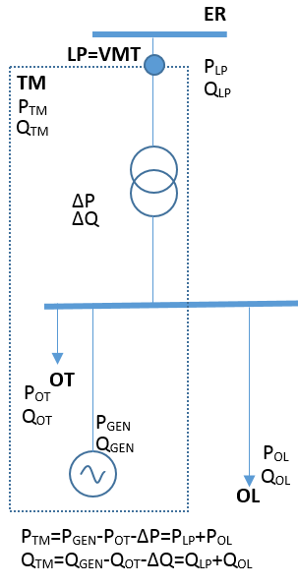
OT - omatarve
OL – otseliin (segapaigaldise tarbimine)
GEN -generaator
TM – tootmismoodul (ilma tarbimise mõjuta)
∆ - kadu
P - aktiivenergia
Q - reaktiivenergia

  - Lisanõuded salvestusseadmetele
    - Salvestusseadmetele kehtivad tootmismoodulite tehnilised nõuded, erinevus tootmismoodulitega seisneb salvestusseadmete võimes siirduda tootmissuunalisest talitlusest üle tarbimissuunalisele talitlusele ja vastupidi.
    - Salvestusseadme tootmissuunaline maksimumvõimsus P_{max} on maksimaalne pidev aktiivvõimsus, mida suudab salvestusmoodul toota ja millest on lahutatud mooduli omatarve.
    - Salvestusseadme tarbimissuunaline maksimumvõimsus P_{max} on maksimaalne pidev aktiivvõimsus, mida suudab salvestusmoodul tarbida.
    - Salvestusseadme siirdumine tootmissuunalisest talitlusest tarbimissuunalisele talitlusele ja vastupidi, peab toimuma sujuvalt.
    - Kui salvestusseade, talitledes tootmis- või tarbimissuunaliselt, läheneb mahutavuse piiridele (tühjenemisele või täislaadimisele), peab selle juures võimsuse vähenemine olema seadistatav tehnilise võimekuse piires, tavaseadistuses 10% P_{max}/min.
    - Salvestusseadme seadeväärtuse nõutud reguleerimisvõimekus (ulatus ja kiirus) sõltub tootmissuunalises talitluses tootmissuunalisest maksimumvõimsusest P_{max} ning tarbimissuunalises talitluses tarbimissuunalisest maksimumvõimsusest P_{max}.
    - Salvestusseadme piiratud sagedustundlik talitlus – ülesagedus (LFSM-O)
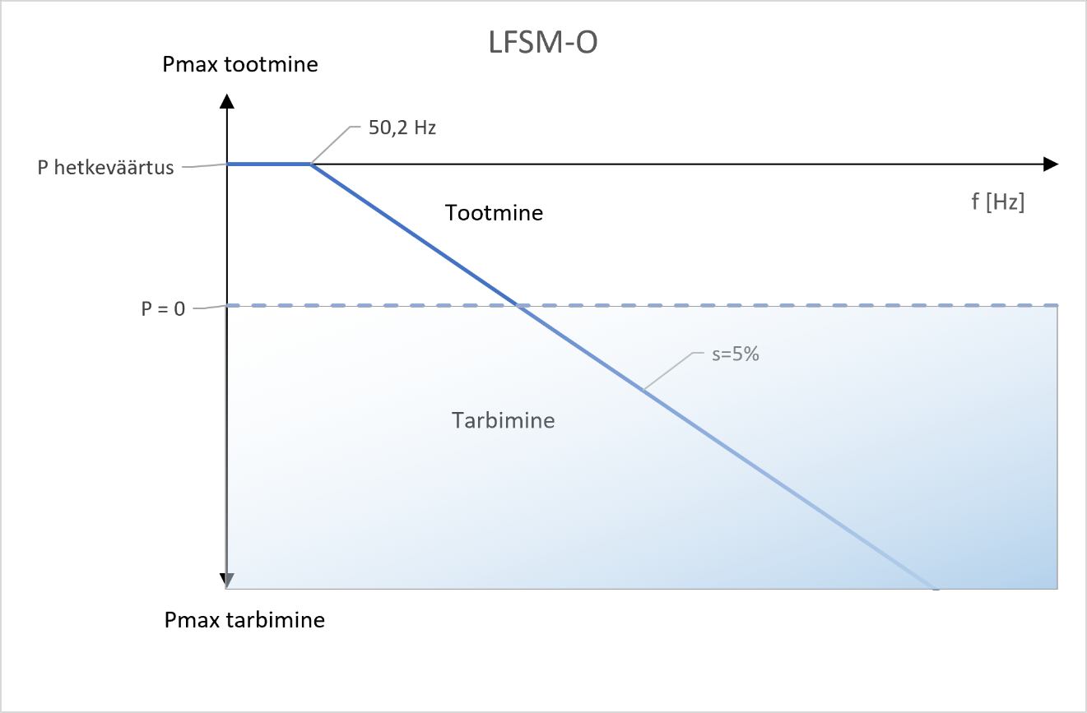
P_{max} (tootmine või tarbimine) on aktiivvõimsuse baasväärtus, mille suhtes leitakse salvestusmooduli väljundaktiivvõimsuse muut. Ülesagedusel, kui sageduse muut on suurem kui 0,2 Hz, peab salvestusseade tagama väljundaktiivvõimuse muudu (vähendades tootmissuunalist või suurendades tarbimissuunalist aktiivvõimsust) vastavalt statismile S=5%.
    - Salvestusseadme piiratud sagedustundlik talitlus – alasagedus (LFSM-U)
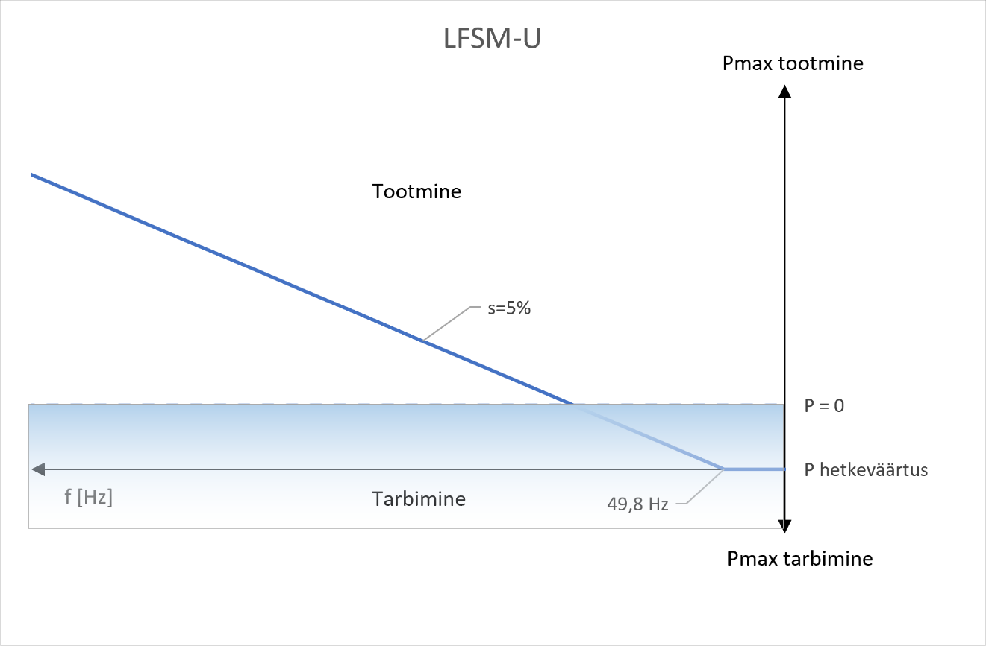
P_{max} (tootmine või tarbimine) on aktiivvõimsuse baasväärtus, mille suhtes leitakse salvestusseadme väljundaktiivvõimsuse muut. Alasagedusel, kui sageduse muut on suurem kui 0,2 Hz, peab salvestusseade tagama väljundaktiivvõimuse muudu (suurendades tootmissuunalist või vähendades tarbimissuunalist aktiivvõimsust) vastavalt statismile S=5%.
    - Salvestusseadme sagedustundlik talitlus (FSM)
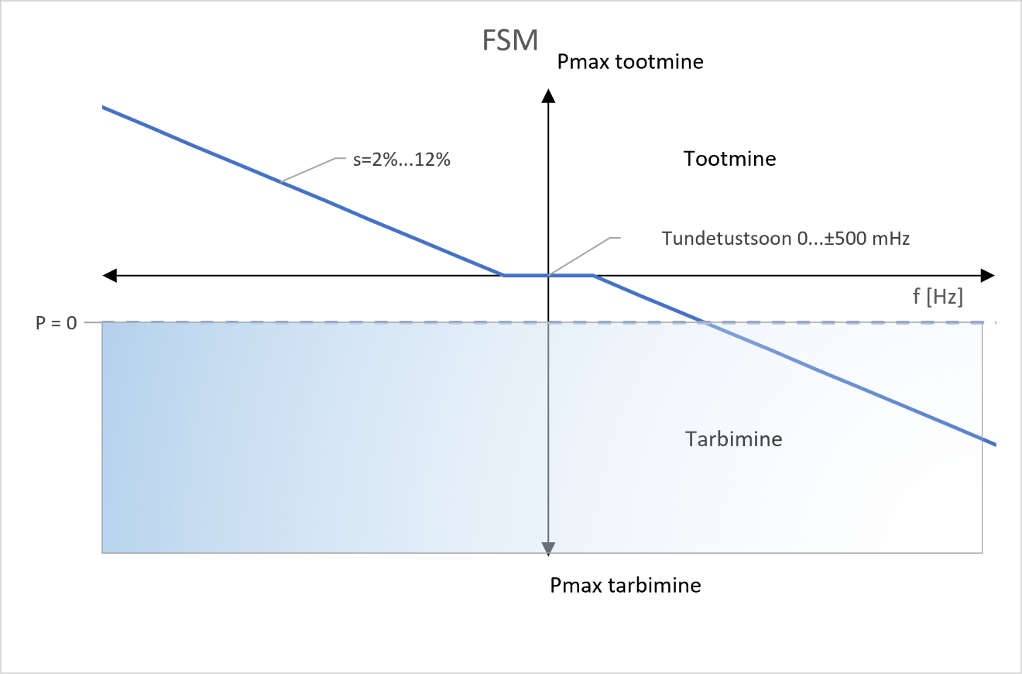
P_{max} (tootmine või tarbimine) on aktiivvõimsuse baasväärtus, mille suhtes leitakse salvestusseadme väljundaktiivvõimsuse muut.
    - Salvestusmooduli P-Q/P_{max} graafik
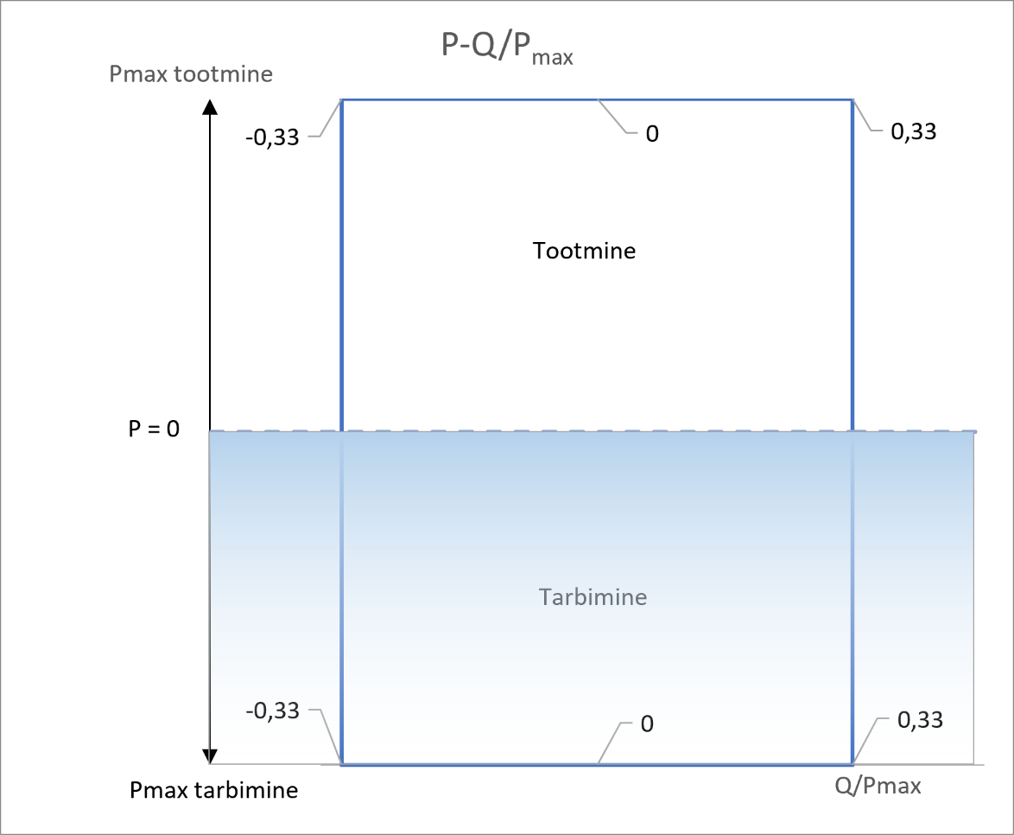
P_{max} (tootmine või tarbimine) on aktiivvõimsuse baasväärtus, mille suhtes peab olema tagatud salvestusseadme reaktiivvõimsuse Q võimekus.
  - Lisanõuded eritüübiliste tootmismoodulite ühendamiseks ühe liitumispunktiga (hübriidmoodul)
    - Eritüübiliste tootmismoodulite kogumi referentspunkt on põhivõrguettevõtja ja Kliendi vahelises liitumislepingus kokkulepitud liitumispunkt.
    - Kui liitumispunktiga on ühendatud tootmismoodulid, mis peavad vastama erinevatele võimekuse nõuetele, tuleb kokku leppida eraldi referentspunktid (näiteks Kliendi keskpinge jaotlas) tootmismooduli kaupa.
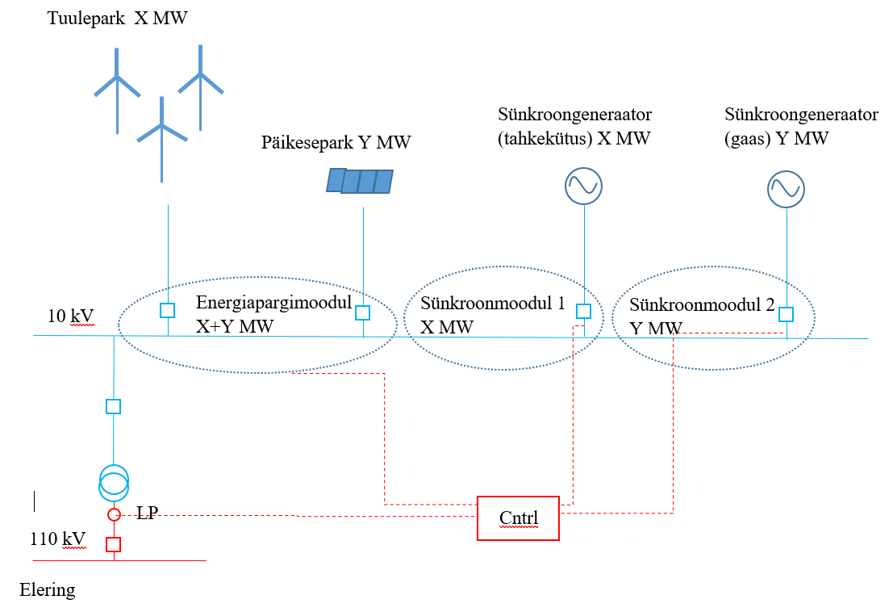
    - Igale tootmismoodulile ehitatakse eraldi juhtimissüsteem. Aktiivvõimsuse seadeväärtuste juhtimine toimib kokkulepitud referentspunkti suhtes.
    - Lisaks tuleb välja ehitada eritüübiliste tootmismoodulite ühine juhtimissüsteem, mis tagab põhivõrguettevõtjale võimaluse juhtida hübriidelektrijaama reaktiivvõimsust liitumispunkti (LP) suhtes.
      - Q=konst juhtimissignaal peab toimima eritüübiliste tootmismoodulite ühises liitumispunktis, sealjuures pole oluline jaotus tootmismoodulite omavahelise reaktiivvõimsuse vahel.
      - U=konst juhtimissignaal peab toimima eritüübiliste tootmismoodulite ühises liitumispunktis, sealjuures pole oluline jaotus tootmismoodulite omavahelise reaktiivvõimsuse vahel.
    - Eritüübiliste tootmismoodulite nõuetekohasuse hindamisel, teostatakse katsetusi nii tootmismoodulitele, et näidata vastavust RfG nõuetele liitumispunktis, kui ka kogu paigaldisele tervikuna.
    - Eritüübilistele tootmismoodulitele väljastatakse nõuetekohasus tootmismooduli kohta. Ühise juhtimissüsteemi olemasolul, peab eritüübiliste tootmismoodulite nõuetekohasuse kehtimiseks, ühine juhtimissüsteem vastama etteantud nõuetele ning tingimustele.
    - Kui liitumispunktiga ühendatud tootmismoodulitest osutub üks või mitu tootmismoodulit mitte nõuetekohaseks, peatatakse vastavate tootmismoodulite nõuetekohasus. Kui eritüübiliste tootmismoodulite ühises juhtimissüsteemis esineb tõrge või teostatakse oluline muudatus, peatatakse kõikide tootmismoodulite nõuetekohasus.
    - Nõuetekohasus taastatakse peale rikete eemaldamist ja vajalike katsetuste sooritamist.

